معرفی نشریات دانشگاه فرهنگیان

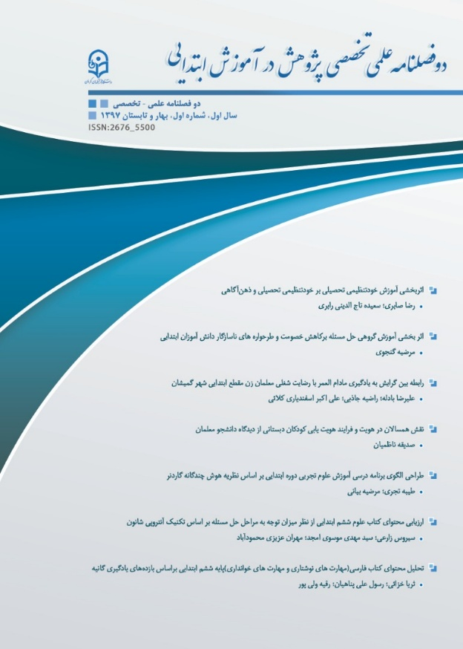
دو فصلنامه علمی _ تخصصی پژوهش در آموزش ابتدایی به منظور ارائه تازه ترین نظریه ها و یافته های علمی در حوزه های آموزش ابتدایی و اشاعه وگسترش دانش آموزش و پرورش ابتدایی و همچنین به جهت تبادل و نشر افکار و اندیشه های بدیع از بهار و تابستان 1398 با چاپ اولین شماره کار خود را آغاز نمود.
صاحب امتیاز و تناوب انتشار نشریه:
نشریه پژوهش در آموزش ابتدایی نشریه است کاملا علمی متعلق به دانشگاه فرهنگیان که از سال 1398 به صورت دو فصلنامه شروع به انتشار نمود.
حوزه جذب مقالات و انواع مقالات قابل قبول در نشریه:
نشریه نسبت به دریافت و انتشار مقالات در سه قالب مقالات کامل اصیل علمی، مقالات کوتاه علمی و همچنین مقالات مروری در حوزه های
• برنامه های درسی در دوره ابتدایی و چالش های آن
• آموزش هنر، جایگاه، محتوا و روش تدریس
• آموزش علوم پایه، اهمیت و دغدغه های آن
• تدریس، یادگیری و روش های آن
• زبان، ادبیات و آموزش آن برای دانش آموزان
• آموزش آموزه های دینی در سال های اولیه تحصیل
• یادگیری دروس عملی، کارگاهی و آزمایشگاهی
• معلمان و تربیت آن در دوره ابتدایی
• مدیریت، تشکیلات، قوانین و مقررات
• برنامه ریزی آموزشی و ارتباط آن با جامعه
• تکنولوژی آموزشی و فضای مجازی
• آموزش علوم انسانی در دوره ابتدایی
• روانشناسی در آموزش
• سایر موضوع های مرتبط با آموزش ابتدایی
و همچنین موضوعات مرتبط ، که قبلا در هیچ نشریه و یا کتابی به چاپ نرسیده باشند پس از انجام فرآیند بررسی اولیه و داوری دقیق، اقدام می نماید.
زبان انتشار نشریه:
با توجه به اینکه زبان اصلی انتشار مقالات زبان فارسی به همراه چکیده انگلیسی می باشد لذا این نشریه آماده دریافت مقالات محققین مختلف از سراسر کشور در حوزه های مربوطه می باشد.
هزینه ارسال و دریافت مقاله:
ارسال مقاله برای نشریه و انجام فرآیند داوری در این نشریه به صورت کاملا رایگان می باشد. از آنجایی که سیاست اصلی این نشریه بر ترویج و گسترش علم در بین تمام محققین دنیا می باشد لذا دسترسی به متن کامل تمامی مقالات چاپ شده و آرشیوی این نشریه، به صورت کاملا رایگان می باشد.

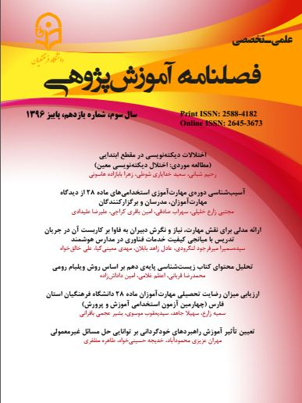
این فصلنامه به مجوز شماره 53102/341/100 مورخ 1393/4/25در کمیسیون تخصصی نشر علمی معاونت پژوهشی و فناوری دانشگاه فرهنگیان به تصویب رسیده است. همچنین مجوز انتشار این فصلنامه به شماره 78787 از سوی معاونت مطبوعاتی و اطلاع رسانی وزارت فرهنگ و ارشاد اسلامی صادر گردیده است. این فصلنامه بر اساس مصوبه شانزدهمین نشست شورای تخصصی نشر سازمان مرکزی دانشگاه فرهنگیان، طی شماره نامه 50000/18116/600 مورخه 97/11/24 ، به درجه علمی _ ترویجی داخلی ارتقاء یافت. اولین شماره این فصلنامه در بهار سال 1394 منتشر شد و زمان انتشار هر شماره، سه ماه یکبار می باشد.

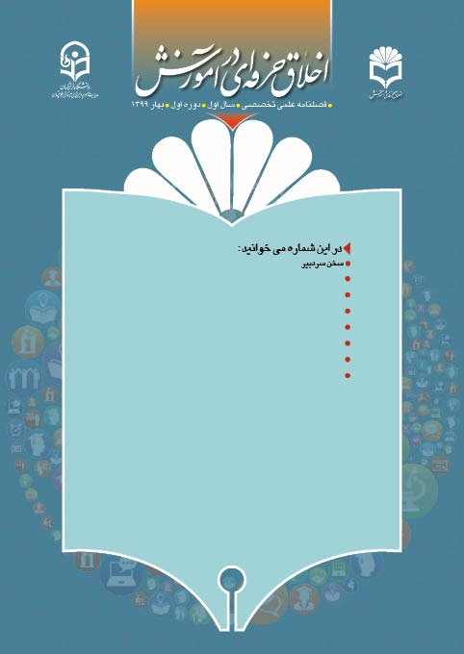
موضوع اخلاق حرفه ای در طول تاریخ مورد توجه بوده است و هر روز برای نهادینه کردن آن تلاش می شود. عرصه های آموزش، پژوهش، فناوری، محیط کار و تمامی جنبه های زندگی اجتماعی همواره متاثر از پیامدهای رعایت کردن/ رعایت نکردن اصول اخلاقی است.
مجله «اخلاق حرفه ای در آموزش» طی نامه شماره 600/9360/5000/د مورخ 24/6/98 با کسب مجوز «علمی-تخصصی» از کمسیون نشریات وزارت علوم، تحقیقات و فناوری، مقالات علمی مرتبط با موضوع اخلاق حرفه ای را منتشر می کند. بدین وسیله از علاقه مندان و پژوهشگران این حوزه دعوت می شود مقالات خود را جهت بررسی و انتشار، ارسال فرمایند.

صاحب امتیاز
دانشگاه فرهنگیان
مدیر مسئول
فضل اله فولادی
سردبیر
فروزان ادیب فر
اعضای هیات تحریریه
محسن رحمتی
محمدرضا روزبهانی
ابوالفضل رضوی
شهرام رهنما
علی عزیزیان
شهرام غلامی
رحیم کاویانی
مدیر داخلی
محسن تاجی پور
ویراستار انگلیسی
نفیسه صالحی
ویراستار ادبی
ابوالفضل مرادی(رستا)

فصلنامه پژوهش در آمورش تاریخ، به منظور رشد و گسترش فرهنگ ایرانی- اسلامی و توسعه مباحث حوزه آموزش تاریخ، تازه های پژوهشی صاحب نظران حوزه تاریخ را منتشر می کند.
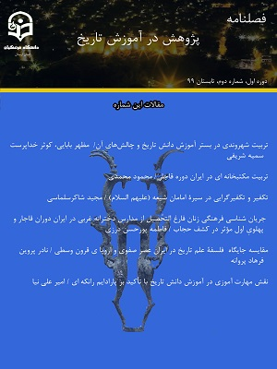


فصلنامه توسعه حرفه‏ ای معلم به مجوز شماره 600/20918/50000/د مورخ 05/1/1398 در کمیسیون تخصصی نشر علمی معاونت پژوهشی و فناوری دانشگاه فرهنگیان به تصویب رسیده است.
به منظور توسعه، ترویج و انتشار موضوعات مرتبط با محورهای نشریه علمی-تخصصی "پژوهش در آموزش ریاضی" دانشگاه فرهنگیان اقدام به فراخوان دریافت مقالات علمی می نماید.
لذا بدین وسیله از کلیه اندیشمندان، صاحب نظران و پژوهشگران محترم اعم از مدرسان، اعضای هیئت علمی، دانشجویان، معلمان، کارشناسان و علاقه مندان دعوت به عمل می آید مقالات علمی پژوهشی خود را از طریق سامانه دریافت مقالات دانشگاه فرهنگیان ، به آدرس rme.cfu.ac.ir ارسال نمایند.
برخی محورهای قابل پذیرش :
- یاددهی و یادگیری ریاضیات ابتدایی، متوسطه و دانشگاهی
- تفکر ریاضی
- حل مساله و مدل سازی در آموزش ریاضی
- تاریخ، فلسفه و ماهیت علم در در آموزش ریاضی
- فناوری و نقش آن در آموزش ریاضی
- سنجش و ارزشیابی در آموزش ریاضی
- برنامه درسی آموزش ریاضی
- رویکرد نوین در توسعه حرفه ای معلمان ریاضی
- نقد و تحلیل کتاب های درسی مدرسه ای
- آموزش‌های قبل و ضمن خدمت معلمان ریاضی
- آسیب شناسی آموزش ریاضی ابتدایی و متوسطه
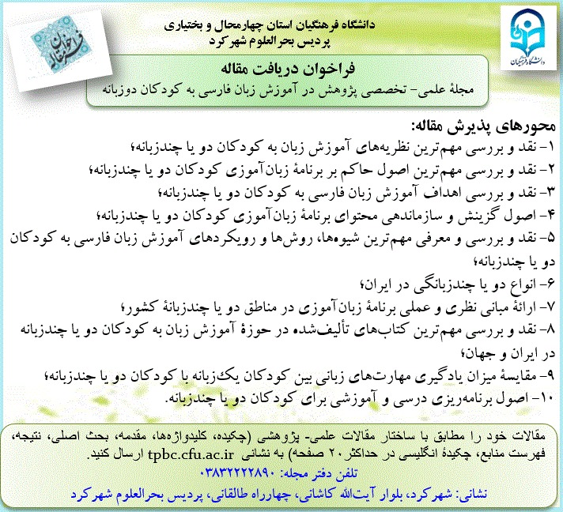

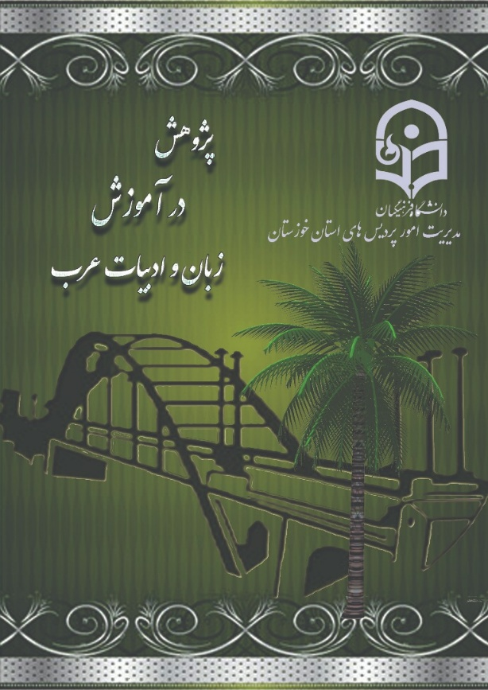
فراخوان پذیرش مقاله در دو فصلنامه پژوهش در آموزش زبان و ادبیات عرب
با توجه به شروع فعالیت دوفصلنامه پژوهش در آموزش زبان و ادبیات عرب، از کلیه استادان، پژوهشگران، صاحبنظران، کارشناسان و دانشجویان دانشگاه‌ها و موسسات آموزش عالی دعوت به ارسال مقاله می‌شود. علاقمندان خواهشمند است مقالات خود را از طریق وبگاه اختصاصی فصلنامه به آدرس: Amozesharabi.cfu.ac.ir ارسال نمایند.
این دو فصلنامه به مجوز شماره 50000/11259/600 مورخ 1396/8/21 در کمیسیون تخصصی نشر علمی معاونت پژوهشی و فناوری دانشگاه فرهنگیان به تصویب رسیده است. همچنین مجوز انتشار این دو فصلنامه به شماره 82888 از سوی معاونت مطبوعاتی و اطلاع رسانی وزارت فرهنگ و ارشاد اسلامی صادر گردیده است. زمان انتشار این دو فصلنامه هر شش ماه یکبار می باشد.

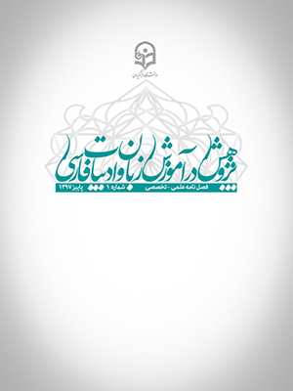
مجله‌ی پژوهش در آموزش زبان و ادبیات فارسی مجله‌ای علمی - تخصصی به صاحب امتیازی دانشگاه فرهنگیان است. این مجله نخستین مجله‌ی دانشگاهی در این حوزه است که به صورت فصلنامه منتشر می شود و با استقبال از جدیدترین یافته‌های علمی متخصصان آموزش زبان و ادبیات فارسی در تلاش برای توسعه‌ی دانش آموزش محتوا و چالش ها و راهکارهای مرتبط با آموزش زبان و آموزش ادبیات فارسی در همه ی مقاطع و سطوح است.
مخاطبان این نشریه، استادان، معلمان، متخصصان و سایر پژوهشگران و علاقمندان آموزش زبان و ادبیات فارسی هستند. داوری و چاپ مقالات در این مجله رایگان است و مقالات پذیرفته شده توسط همین سامانه در اختیار علاقمندان قرار خواهد گرفت و نسخه‌ی چاپی آن نیز بر اساس سیاست‌های شورای نشر دانشگاه فرهنگیان توزیع خواهد شد.

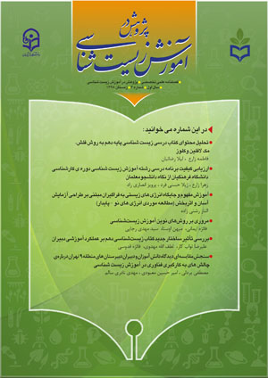
فصلنامه ی "پژوهش در آموزش زیست شناسی" با هدف انتشار یافته های پژوهشگران در زمینه ی تولید محتوای علمی در حوزه ی مطالعات بین رشته ای زیست شناسی با حوزه ی آموزش مانند علوم تربیتی، برنامه ریزی درسی، سنجش و ارزشیابی و دیگر حوزه های مرتبط با آموزش زیست شناسی ، مقالاتی را پذیرش و به چاپ می رساند. ضمن دعوت از پژوهشگران جهت ارسال مقالات به این نشریه، خواهشمند است مقالات خود را از طریق این سامانه برای مجله ارسال کنند.
برخی محورهای قابل پذیرش :
- روش ها و فنون آموزش در زیست شناسی
- تحلیل محتوای متون زیست شناسی
- فناوری در آموزش زیست شناسی
- مطالعات تطبیقی در آموزش زیست شناسی
- بیان تجربه های زیسته در آموزش زیست شناسی
- آموزش زیست شناسی و توسعه پایدار
- آموزش زیست شناسی و مخاطرات محیطی
- سایر محورهای مرتبط
- ------------------------------------------------------------
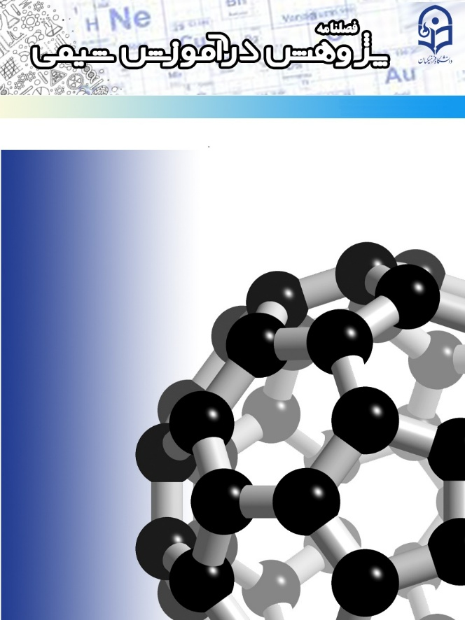
مجله «پژوهش در آموزش شیمی» یک مجله علمی-تخصصی در حوزه آموزش شیمی به صاحب امتیازی دانشگاه فرهنگیان است که بصورت فصلنامه منتشر می شود. این مجله در پی آن است تا با انتشار یافته های علمی پژوهشگران و متخصصان آموزش شیمی در توسعه این بخش از دانش در کشور سهیم باشد.
مخاطب نشریه اساتید، متخصصان، پژوهشگران، معلمان و علاقمندان آموزش شیمی در تمام زمینه های تخصصی مرتبط با آموزش شیمی و تمامی سطوح و پایه های تحصیلی است. مقالات منتشر شده در مجله به صورت الکترونیکی و رایگان از طریق همین سامانه در اختیار علاقمندان قرار می گیرد و نسخه های کاغذی آن که در سطح محدود منتشر می شود، بر اساس سیاست های شورای نشر دانشگاه فرهنگیان توزیع می گردد.

نشریه علمی و تخصصی" پژوهش در آموزش علوم ورزشی"با هدف گسترش مرزهای دانش در زمینه علوم ورزشی درحوزه‎های نظری و کاربردی" اقدام به بررسی و چاپ مقالات با متن فارسی به همراه چکیده انگلیسی آن ها با موضوعات ذیل می نماید:
- نظام های تعلیم و تربیت در ورزش
- آموزش و یادگیری تربیت بدنی و علوم ورزشی
- مدیریت و برنامه ریزی آموزشی، برنامه ریزی درسی، تکنولوژی و کیفیت خدمات آموزشی در تربیت بدنی
- چالش ها وفرصت های ورزش آموزشگاه ها
- نظام های تعلیم وتربیت معلم تربیت بدنی
- آینده پژوهی و مطالعات راهبردی در تربیت بدنی وعلوم ورزشی
- تربیت بدنی درحوزه علوم زیستی
- مطالعات مبانی اسلامی در تربیت بدنی وعلوم ورزشی
- فلسفه و تاریخ تربیت بدنی و علوم ورزشی
- جامعه شناسی و روانشناسی تعلیم و تربیت در حوزه ورزش
- مدیریت دانش و سرمایه های اجتماعی در ورزش
- مطالعات فرهنگی در محیطهای ورزشی
- سواد حرکتی و ورزشی
- مطالعات حقوق و اخلاق در ورزش
-------------------------------------------------------------------------------------------
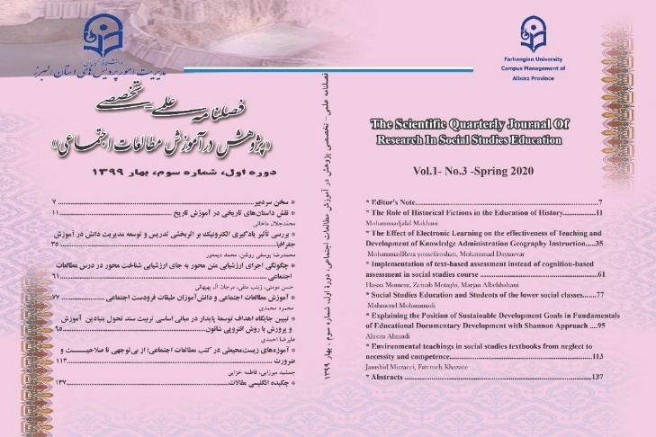
اهداف نشریه
1ـ برنامه ریزی درسی در آموزش مطالعات اجتماعی
2ـ اسناد بالادستی و آموزش مطالعات اجتماعی
3ـ مکاتب و نظریه های یادگیری در آموزش مطالعات اجتماعی
4ـ جهانی سازی و آموزش مطالعات اجتماعی
5ـ تربیت شهروندی و آموزش مطالعات اجتماعی
6ـ مطالعات تطبیقی در آموزش مطالعات اجتماعی
7ـ نقش نهادها، مؤسسات، رسانه و محیط های رسمی و غیر رسمی در آموزش مطالعات اجتماعی
8ـ تفکر خلاق و تفکر انتقادی در آموزش مطالعات اجتماعی
9ـ چالش های آموزش مطالعات اجتماعی
10ـ سنجش و ارزشیابی در آموزش مطالعات اجتماعی
11ـ مواد آموزشی و کتاب های درسی در آموزش مطالعات اجتماعی
12ـ طراحی آموزشی در آموزش مطالعات اجتماعی
13ـ الگوها و روش های تدریس در آموزش مطالعات اجتماعی
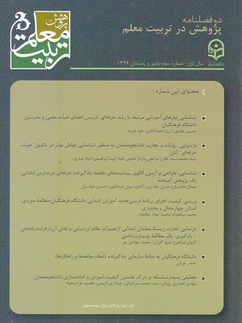
اهداف
1 . بسط دانش بومی و به اشتراک‌گذاری تجارب و دیدگاه‌های صاحب‌نظران تربیت معلم در سطح ملی
2 .ایجاد فرصت برای بازخوانی انتقادی سنت‌های تربیت معلم در ایران و جهان
3 . ایجاد بستر برای سیاست‌گذاری و برنامه‌ریزی در تربیت معلم و دستیابی به کیفیت برتر
4 .کمک به رسمیت یافتن تربیت معلم به عنوان یک عرصه تخصصی در جامعه علمی ایران
5. توسعه رویکرد بین رشته‌ای قلمرو مطالعاتی تربیت معلم
محورهای پذیرش مقالات
الف) اسناد فرادستی و مبانی در تربیت معلم
- سند تحول بنیادین و تربیت معلم
- نقشه جامع علمی کشور و تربیت معلم
- سند دانشگاه اسلامی و تربیت معلم
- اساسنامه دانشگاه فرهنگیان و تربیت معلم
- سند برنامه درسی ملی و تربیت معلم
- تاریخ تحول تربیت معلم در ایران و جهان
- فلسفه تربیت معلم
- آینده‌پژوهی در تربیت معلم
ب) آموزش و برنامه‌های درسی تربیت معلم
- برنامه‌های درسی در تربیت معلم
- نقش و جایگاه کارورزی و کارآموزی در تربیت معلم
- جایگاه و نقش برنامه‌های درسی غیررسمی (انتخابی/ اختیاری) در دستیابی به شایستگی‌های معلمی
- تربیت معلم در حوزه‌های خاص (تربیت معلم چندپایه- تربیت معلم چندموضوعی- تربیت معلم روستایی و عشایری، آموزش و پرورش استثنایی)
- الزامات آموزش فعال و پژوهش‌محور در تربیت معلم
- قابلیت‌های بستر مجازی برای تربیت معلم و توسعه حرفه‌ای معلمان
- سنجش صلاحیت حرفه‌ای معلمان و دانشجو معلمان
- آموزش اساتید تربیت معلم
ج) تحول و نوآوری در تربیت معلم
- دانشگاه فرهنگیان به عنوان یک سازمان یادگیرنده
- مدیریت تحول و نوآوری در تربیت معلم (در ایران و جهان)
- مدیریت دانش در تربیت معلم
- مفهوم‌سازی و ایده‌پردازی در مدیریت، ساختار و تشکیلات تربیت معلم
- نقد و ارزیابی الگوهای پذیرش دانشجو در تربیت معلم
- الگوهای نوین توسعه حرفه ای معلمان (روایت‌پژوهی- درس‌پژوهی- اقدام‌پژوهی)

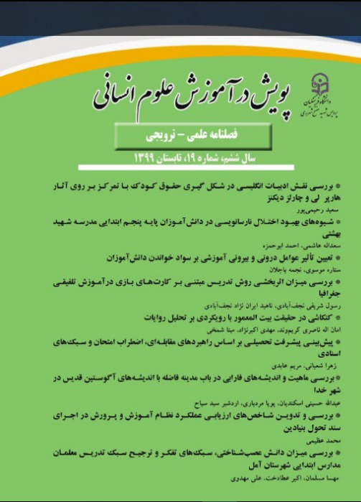
مجوز اولیه نشریه علمی _تخصصی «پویش درآموزش علوم انسانی» با شماره 50000/9162/600/د مورخ 1394/8/8 در کمیسیون تخصصی نشر علمی معاونت پژوهش و فناوری به تصویب رسیده است. اولین شماره این نشریه در پاییز 1394 چاپ می شود.
پردیس شهید مفتح شهرری، به منظور فراهم آوردن زمینه مناسب تر برای توسعه پژوهش ، تولید علم و تفکر وژرف اندیشی در باره رسالت تربیتی و تخصصی دانشجو معلمان ، با حمایت معاونت پژوهش و فناوری دانشگاه فرهنگیان اقدام به انتشار فصلنامه الکترونیکی پویش در آموزش علوم انسانی، می نماید . از علاقه مندان دعوت می شود مقالات خود را بر اساس محورها و شرایط پذیرش برای بررسی و انتشار به سامانه این فصلنامه به آدرس:
- پویش در آموزش علوم انسانی : http://humanities.cfu.ac.ir ارسال نمایند.

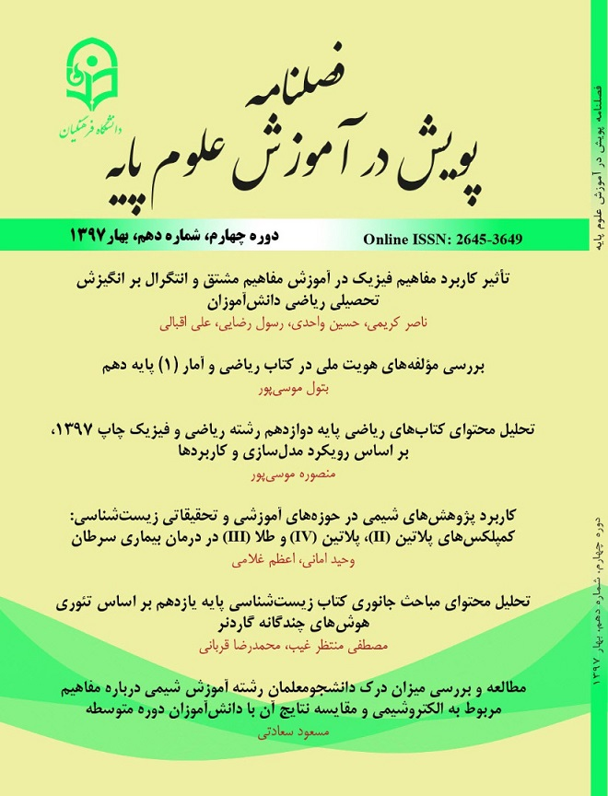
معاونت پژوهش و فناوری دانشگاه بمنظور فراهم آوردن زمینه مناسب تربرای توسعه پژوهش ، تولید علم و تفکر وژرف اندیشی در باره رسالت تربیتی و تخصصی دانشجو معلمان ، با همکاری پردیس شهید رجایی فارس اقدام به انتشار فصلنامه به نام پویش در آموزش علوم پایه نموده است. از علاقه مندان دعوت می شود مقالات خود را بر اساس محورها و شرایط پذیرش برای بررسی و انتشار (شیوه نامه در بخش راهنمای نویسندگان فصلنامه قرار داده شده است.)به آدرس سامانه فصلنامه مذکور ارسال نمایند .

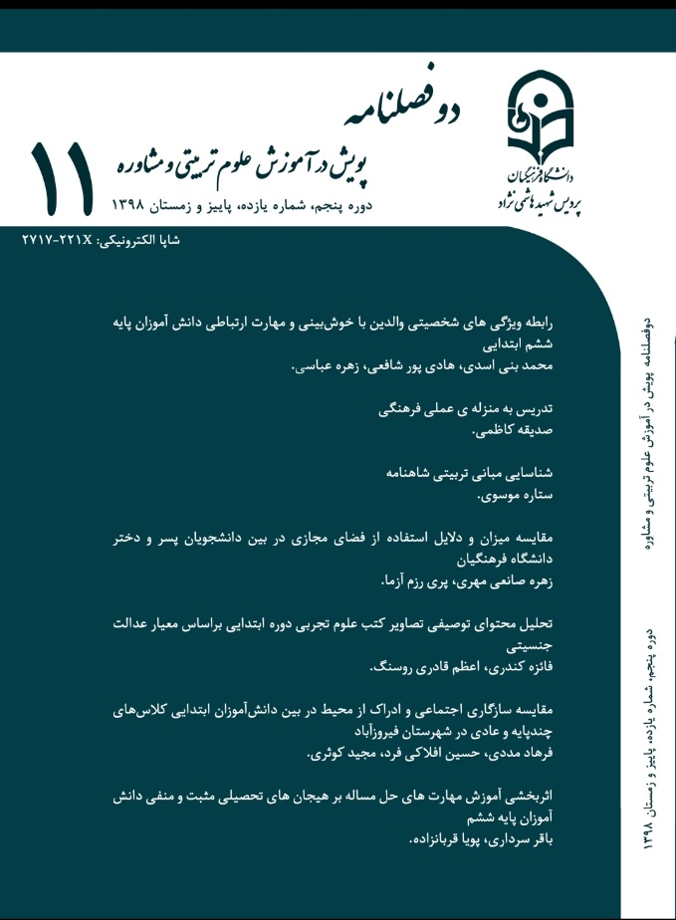
دوفصلنامه "پویش در آموزش علوم تربیتی و مشاوره" نشریه ای علمی- تخصصی است که مجوز اولیه انتشار آن با شماره 50000/9162/600/د مورخ 1394/8/8 در کمیسیون تخصصی نشر علمی معاونت پژوهش و فناوری به تصویب رسید و اولین شماره آن در زمستان 1394 چاپ شد. همچنین از شهریور 1397 این نشریه، از فصلنامه به دوفصلنامه تغییر یافت.

شناسنامه نشریه:
عنوان فارسی: دو فصلنامه پویش در آموزش علوم تربیتی و مشاوره
عنوان انگلیسی: Journal of Pouyesh in Education and Counseling (JPEC)
رتبه علمی: علمی- تخصصی (علوم تربیتی و مشاوره)
دوره تناوب انتشار: دو فصلنامه
زمان بارگذاری مقالات هر شماره در وب سایت: پایان تابستان و پایان زمستان
زبان انتشار مقاله: چاپ کامل مقالات به زبان فارسی، به همراه چکیده انگلیسی
صاحب امتیاز: دانشگاه فرهنگیان
مدیر مسئول: دکتر مهناز بزمی
سردبیر: دکتر صدیقه کاظمی
مدیر داخلی: دکتر مهری اعزازی
اعضای هیات تحریریه: دکتر صدیقه کاظمی، دکتر شراره سادات سرسرابی، دکتر بهروز مهرام، دکتر عفت حامد سردار، دکتر مرضیه دهقانی، دکتر محمد نوریان، دکتر حسین کارشکی.
ویراستار انگلیسی: دکتر مریم معین درباری
صفحه آرا: الهه حسین پور یزدانی
محل انتشار: مشهد
تلفن: 05138784000
نمابر: ۰۵۱۳۸۷۸۴۳۲۰
صندوق پستی: ۹۱۷۷۷۹۷۳۱۶
نشانی الکترونیک: educationscience@cfu.ac.ir
نشانی: مشهد، میدان تلویزیون، ابتدای رضا شهر، دانشگاه فرهنگیان (پردیس شهید هاشمی نژاد)

نکات مهم:
1) دسترسی به مقالات نشریه به صورت رایگان می باشد.
2) بررسی و چاپ مقاله در این نشریه برای نویسندگان کاملا به صورت رایگان انجام می شود.


نشریه توسعه حرفه‏ ای معلم، نشریه ای کاملاً علمی متعلق به دانشگاه فرهنگیان است که از سال 1393 طی مجوز کمیسیون تخصصی نشر علمی معاونت پژوهش و فناوری دانشگاه فرهنگیان و با هدف چاپ مقالات علمی و پژوهشی در حوزه توسعه حرفه‏ ای معلم، راه ‏اندازی و طی مجوز شماره 79014 از معاونت مطبوعاتی و اطلاع رسانی وزارت فرهنگ و ارشاد اسلامی به صورت فصلنامه با مدیر مسئولی دکتر یحیی معروفی و سردبیری دکتر محمدرضا یوسف زاده، شروع به فعالیت نمود. این فصلنامه اولین شماره خود را در پاییز سال 1395 منتشر نموده و زمان انتشار هر شماره، سه ماه یکبار می‏ باشد.
این نشریه در حوزه ‏های دانش، مهارت و نگرش حرفه ‏ای معلمان، آمادگی خود جهت دریافت مقالات کاملاً اصیل علمی و پژوهشی و همچنین مقالات مروری که قبلاً در هیچ نشریه و یا کتابی به چاپ نرسیده باشند، را اعلام می‏ دارد و پس از دریافت مقاله و انجام فرآیند بررسی اولیه و داوری‏ های دقیق، اقدام به انتشار مقالات پذیرفته شده می‏ نماید. زبان اصلی انتشار مقالات، زبان فارسی به همراه چکیده انگلیسی می باشد. همچنین با توجه به اینکه چشم‏ انداز نشریه، حضور در نمایه های بین ‏المللی معتبر می باشد، لذا آمادگی دارد تا نسبت به دریافت، بررسی و چاپ مقالات کامل علمی به زبان انگلیسی نیز در شماره های ویژه نشریه اقدام نماید؛ بنابراین از پژوهشگران علاقمند از سراسر جهان دعوت به عمل می‏ آید تا نسبت به ارسال مقالات خود به زبان انگلیسی به این نشریه اقدام نمایند تا پس از طی فرآیند داوری دقیق و اخذ پذیرش، نسبت به چاپ و انتشار در شماره های ویژه نشریه اقدام گردد.
----------------------------------------
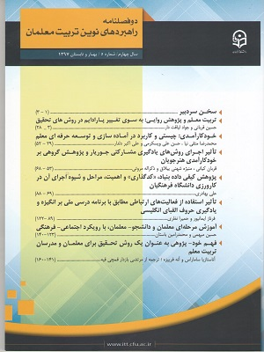
نشریه " راهبردهای نوین تربیت معلمان" ، یک فصلنامه علمی و ترویجی است که به صورت "الکترونیکی" می باشد و در تیراژ کم و فقط به تعداد پردیس ها و مراکز دانشگاه فرهنگیان چاپ کاغذی خواهد داشت.
اهداف فصلنامه علمی و ترویجی راهبردهای نوین تربیت معلمان
کمک به توسعه دانش و مهارت های معلمان و دانشجومعلمان برای انجام وظایف حرفه معلمی.
گسترش فرهنگ معلم پژوهنده.
درج اخبار علمی،فناوری و پژوهشی.
ایجاد فرصت برای انتشار تجربیات حرفه ای و مقالات معلمان و دانشجومعلمان.
کمک به گسترش دانش در حوزه های آموزش رشته های تربیت معلم.
نتایج مطالعات درس پژوهی و اقدام پژوهی.
ایجاد فرصت برای تضارب آرا ء، بسط دانش بومی و به اشتراک گذاری تجارب و دیدگاه های صاحب نظران تربیت معلم در سطح ملی و بین المللی
ایجاد فرصت برای بازخوانی انتقادی سنت های تربیت معلم در ایران و جهان
ایجاد بستر برای تصمیم سازی، سیاست گذاری و برنامه ریزی در تربیت معلم و دست یابی به کیفیت برتر
کمک به رسمیت یافتن تربیت معلم به عنوان یک عرصه تخصصی در جامعه ی علمی ایران و جهان
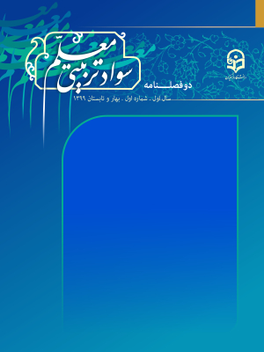
دوفصلنامه "سواد تربیتی معلم" با مجوز شماره 600/1393/50000/ د مورخ 1399/2/16 در شواری تخصصی نشر علمی معاونت پژوهشی و فناوری دانشگاه فرهنگیان به تصویب رسیده است.
محورهای پذیرش مقالات:
- سواد تربیتی معلم و دانشِ موضوعی آموزشگری
- سواد تربیتی معلم و شایستگی حرفه ای
- سواد تربیتی معلم و بالندگی حرفه ای
- سواد تربیتی معلم و شایستگی اجتماعی - عاطفی
- سواد تربیتی معلم و وشایستگی اخلاقی – معنوی
- سواد تربیتی معلم و شایستگی فناوری
- سواد تربیتی معلم و شایستگی پژوهشی
- سواد تربیتی معلم و هویت حرفه ای معلم
- سواد تربیتی معلم مبانی نظری و فلسفی
- سواد تربیتی معلم و روش ها و فنون تدریس
- سواد تربیتی معلم و مدیریت کلاس
- سواد تربیتی معلم و نگرش شغلی
- سواد تربیتی معلم و سرمایه روانشناختی
- سواد تربیتی معلم و برنامه درسی

با عنایت به اقدام دانشگاه فرهنگیان برای راه اندازی فصلنامه« مطالعات کارورزی در تربیت معلم » از همه‌ی استادان، پژوهشگران، منتقدان، صاحبنظران و دانشجویان در حوزة تربیت معلم دعوت می شود با فرستادن مقاله ها و آخرین یافته های پژوهشی خود به دفتر این مجله، در انتشار فصلنامه شرکت جویند و این نشریه را در دستیابی به اهداف برجسته علمی یاری دهند.
هدف از انتشار فصلنامة تقویت روشمندی در پژوهشهای مربوط به حوزه کارورزی در تربیت معلم و کمک به رشد بیشتر و بهتر، نقد و تولید نظریه در عرصه مذکور است و هر مقاله ای که در این زمینه باشد و به نحوی منجر به گسترش بصیرت نسبت به این حوزه شود، برای انتشار در این فصلنامه بررسی خواهد شد. مقالات ارسالی باید حاصل پژوهش نویسنده در زمینه تخصصی نشریه (کارورزی در تربیت معلم) بوده و قبلاً در جایی چاپ یا همزمان به نشریه دیگری ارسال نشده باشد. نویسندگان باید از ارسال همزمان دو یا چند مقاله خودداری نمایند

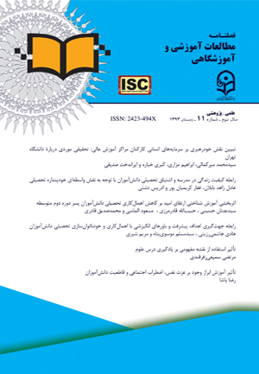
فصلنامه علمی پژوهشی مطالعات آموزشی و آموزشگاهی به منظور ارائه تازه ترین نظریه ها و یافته های علمی در حوزه های علوم انسانی، آموزشی، تربیتی، پرورشی، راهبردی، مدیریتی و همچنین به جهت تبادل و نشر افکار و اندیشه های بدیع از تابستان 1391 با چاپ اولین شماره کار خود را آغاز نمود.
- صاحب امتیاز و تناوب انتشار نشریه:
- نشریه مطالعات آموزشی و آموزشگاهی نشریه است کاملا علمی متعلق به دانشگاه فرهنگیان که از سال 1391 به صورت فصلنامه شروع به انتشار نمود ولی با توجه به تصمیم هیات تحریریه نشریه مقرر گردید از سال 1394 به صورت دوفصلنامه منتشر گردد.
- حوزه جذب مقالات و انواع مقالات قابل قبول در نشریه:
- نشریه نسبت به دریافت و انتشار مقالات در سه قالب مقالات کامل اصیل علمی، مقالات کوتاه علمی و همچنین مقالات مروری در حوزه های
- - تحلیل محتوای کتابهای درسی تربیت معلم
- - آموزش و آماده سازی نیروهای انسانی پردیسها و مراکز آموزش عالی دانشگاه فرهنگیان
- - مطالعه تطبیقی نظامهای تربیت معلم
- - ویژگیهای حرفه ای معلمان
- - بهسازی و تعالی منابع انسانی در آموزش و پرورش
- - ارزیابی عملکرد کارکنان پردیسها و مراکز آموزش عالی دانشگاه فرهنگیان
- - اعتبار سنجی پردیسها و مراکز آموزش عالی دانشگاه فرهنگیان
- - مطالعات راهبردی در سازمانهای آموزشی و مراکز تربیت معلم
- - مدیریت و برنامه ریزی کلاس درس و مدرسه
- - ارائه روشهای نوین تدریس، تربیت و ارزشیابی برنامه ها، روشها و آموخته های دانش آموزان
- -نقش تربیت معلم در توانمند سازی دانشجو معلمان به فناوری های نوین آموزشی
- - توسعه وارائه روش های بکار گیری موثر فناوریهای نوین آموزشی
- - راههای ارتقای کیفیت آموزش در نظام تربیت معلم
- - نظریه ها و رویکردها ی نو در طراحی کتابهای درسی تربیت معلم
- - جهانی سازی و آثار آن در تربیت معلم
- - آینده پژوهی در تربیت معلم
- -کاربست یافته های پژوهشی در زمینه های آموزشی و آموزشگاهی
- - خلاقیت در تربیت معلم
- و همچنین موضوعات مرتبط ، که قبلا در هیچ نشریه و یا کتابی به چاپ نرسیده باشند پس از انجام فرآیند بررسی اولیه و داوری دقیق، اقدام می نماید.
- زبان انتشار نشریه:
- با توجه به اینکه زبان اصلی انتشار مقالات زبان فارسی به همراه چکیده انگلیسی می باشد لذا این نشریه آماده دریافت مقالات محققین مختلف از سراسر کشور در حوزه های مربوطه می باشد.

